Sistema SPA - UPC

Manual de Usuario del SLD Sistema de Liquidación Directa

Índice

1. Información del documento 4
1.1. Autor 4
1.2. Documentos anexos 4
1.3. Copia electrónica 4
2. Histórico de cambios del documento 4
2.1. Histórico de cambios 4
2.2. Distribución para revisión 4
2.3. Distribución para aprobación 4
3. INTRODUCCIÓN 5
4. ESCENARIO Y COLECTIVOS AFECTADOS EN UPC 5
5. PROCEDIMIENTO DE INTERCAMBIO DE FICHEROS 7
5.1. Presentación y Conciliación de las Bases de Cotización 8
5.1.1 Fichero de Solicitud de Borrador para Becarios: 9
5.1.2 Fichero de Bases para resto de empleados: 12
5.2. Confirmación y Cierre de la liquidación 23
5.3. Consulta de los Cálculos de Cuotas a ingresar de la liquidación 25
6. EJEMPLOS DE EJECUCIÓN PARA PRESENTACIÓN DE LAS BASES 31
6.1. Presentación de Liquidación Ordinaria (Periodo original) 31
6.2. Presentación de Liquidación Ordinaria (Periodo desfasado) 32
6.3. Presentación de Liquidación Complementaria 33
7. GESTION DE ESTADOS POR INFOTIPO 3393 - CRET@: SLD 38
7.1. Introducción a la funcionalidad del IT3393 para Gestión de Estados CRET@:SLD 38
7.2. Estados 41
7.3. Infotipo de Gestión de Estados (3393) 43
7.4. Report para lectura y revisión de Estados del IT3393 45

Información del documento

Autor
Nombre | Organización | Rol
<Nombre del autor> | UPCnet

Documentos anexos
Número ref. | Titulo documento | Ubicación | Versión
 |  | <URL>
 |  | <URL>

Copia electrónica
La copia electrónica de este documento se encuentra en: <ubicación del documento>

Histórico de cambios del documento
Un vea aprobado el documento, las modificaciones se realizarán a través de la gestión de cambios i distribuyendo nuevamente el documento a los interesados para su revisión.

Histórico de cambios
Versión | Fecha | Autor | Referencia | Cambios respecto versión anterior
V.1 | 02/03/2016 |  |  | Versión inicial para primera revisión
V.2 | 08/09/2016 |  |  | Nuevas modificaciones
V.3 | 30/04/2017 |  |  | Reformulación del manual para su adaptación a una  visión por Procesos
V.4 | 22/06/2017 |  |  | Amplicación de los apartados 5.3, 6.3, 7.1 y 7.4

Distribución para revisión
Quien recibe el documento previamente a la aprobación
Fecha | Nombre | Organización | Rol

Distribución para aprobación
Quien aprueba el contenido.
Organización | Nombre | Rol | Data

INTRODUCCIÓN
A partir de la entrada del nuevo Sistema de Liquidación Directa los empresarios deberán comunicar a la Tesorería General de la Seguridad Social todas las bases de liquidaciones no consolidadas, o rectificar liquidaciones consolidadas, comunicando las nuevas bases de cada uno de sus trabajadores.
¿Cómo se hará la comunicación?
A través de un fichero en formato XML y usando el aplicativo facilitado SILTRA, el usuario informará a la TGSS de las bases de cotización de cada uno de los tramos de la liquidación en tratamiento. Igualmente, permitirá al usuario indicar a la TGSS la aceptación de las bases del mes anterior para la confección de la liquidación L00 correspondiente al mes actual, cuando se esté creando la liquidación.
La TGSS aceptará únicamente la información de los trabajadores y tramos que sean exactamente coincidentes con los obtenidos de Afiliación. En caso de que el usuario proporcione información de algún trabajador o tramo inexistente en el FGA, se ignorará a todos los efectos y se informará de ello.
Permitirá incorporar datos de todos los trabajadores o solo de parte de ellos, dependiendo del tipo de liquidación. El Sistema no obligará al usuario a presentar los datos de todos los trabajadores simultáneamente, por lo que mediante el envío de sucesivos ficheros de bases, el usuario podrá proporcionar solo la información de los trabajadores no disponibles aún en la TGSS.
¿Cuándo se enviará este nuevo fichero CRETA?
El plazo de presentación finaliza a las 23.59 (hora peninsular) del penúltimo día natural del plazo reglamentario de ingreso (el plazo reglamentario de ingreso no se modifica). Hasta ese momento se puede ir enviando tantos ficheros como sean necesarios hasta completar la consolidación de todos los trabajadores asociados a cada una de las cuentas de cotización existentes.

ESCENARIO Y COLECTIVOS AFECTADOS EN UPC
En UPC los colectivos afectados para el envío y comunicación de las bases de cotización para el Régimen General de la Seguridad Social que hasta ahora se gestionaban mediante la anterior funcionalidad de los Seguros Sociales o TC’s, son los que corresponde según los CCC correspondientes:

CCC | Colectivo | Descripción
08024297411 | L1 | PAS Indef. no Fix
 | L2 | PAS Indefinit Fix
 | L3 | PAS Temporal
 | L8 | PDI Invest. (exting)
08140962244 | L5 | PDI Indefinit Fix
 | L6 | PDI Convocatòria
 | L7 | PDI Temporal
08041237348 | F1 | PAS Carrera
08041237247 | F2 | PAS Interí
 | F3 | PAS Pràctiques
 | F4 | PAS Eventual
 | F6 | PDI Interí
08169528845 | F5 | PDI Carrera
08171928583 | D1 | Aprenentatge UPC
 | D2 | Inici Recerca
 | D3 | Cooperació Educativa

El CCC 08169528845 corresponde al colectivo de Funcionarios de Nuevo Ingreso que por lo tanto presentan unas peculiaridades específicas en la cotización ya que conservan parte de la misma vinculada a la mutualidad de MUFACE como funcionarios, pero si cotizan para el Régimen General en algunas cuotas determinadas.
El CCC 08171928583 corresponde al colectivo de los Becarios. Como veremos más adelante la comunicación de las Bases de Cotización en el nuevo SLD o CRETA presenta algunas peculiaridades por las características concretas del dicho colectivo con unas cuotas fijas de cotización determinadas legalmente.
El resto de CCC corresponde a los empleados sujetos a la cotización por el Régimen General del personal PAS (Administración y Servicios) y PDI (Docencia e Investigación) tanto Laboral como Funcionario , en cada una de las Áreas de Personal donde están ubicados.
Respecto a la periodicidad y las fechas de las liquidaciones que se van a comunicar mediante el nuevo procedimiento del SLD, no presentan variación respecto a la pauta que se venía aplicado en este sentido para las liquidaciones efectuadas antiguamente con los Seguros Sociales. En este sentido la UPC tiene la autorización de la TGSS para la presentación de las liquidaciones de la cotización con dos meses de desfase en el periodo a comunicar, respecto a los plazos habituales para ello :
Liquidaciones Ordinarias.
De esta forma pues se presenta a la TGSS la liquidación del periodo dos meses anteriores al último periodo de nómina cerrado.
Así por ejemplo, durante el mes de abril, se comunican las bases de cotización correspondientes a la liquidación del periodo 01.2017, es decir, a partir de la última nómina cerrada que fue la del periodo 03.2017, se toma el periodo de dos meses anteriores i que corresponde a 01.2017.
Liquidaciones Complementarias.
En las liquidaciones complementarias se liquidan las diferencias de cotización para el intervalo de meses comprendido entre el periodo dos meses anterior a la última liquidación ordinaria y hacia atrás hasta el primer mes del año.
Así por ejemplo si la última nómina cerrada fue la del periodo 03.2017, entonces la liquidación ordinaria se ejecuto para el 01.2017 y por lo tanto la liquidación complementaria se lanzará para las diferencias de cotización comprendidas desde el 10.2016 y hacia atrás hasta el 01.2016.

Mas adelante de detalla el procedimiento concreto para ejecutar las liquidaciones ordinarias y complementarias con la nueva funcionalidad del SLD o CRETA en SAP también con ejemplos.

PROCEDIMIENTO DE INTERCAMBIO DE FICHEROS
El siguiente flujo de procesos representa de manera resumida el procedimiento o secuencia de envío y revisión de ficheros para llevar a término la cotización de la empresa con el modelo de funcionamiento del CRETA o SLD:
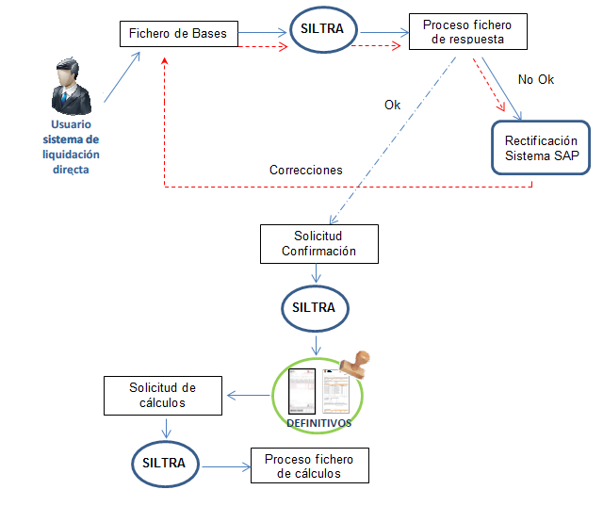

Se basa pues en una serie de fases con el intercambio de ficheros que presentan los datos necesarios para determinar las Cuotas de Cotización del periodo liquidado, a través de la plataforma SILTRA que pone a disposición la TGSS para poder llevar a cabo dicho intercambio.
SAP ha adaptado la solución para proporcionar una serie de transacciones desde las cuales generar los ficheros correspondientes en cada fase así como para tratar y evaluar también los ficheros de respuesta que a su vez emite la TGSS con el resultado y los posibles errores o incongruencias que ha detectado en los ficheros que se han elaborado en la aplicación de SAP (respecto a la información que tiene en sus propias BBDD de la TGSS, SEPE, Mutuas, INSS,etc).
A continuación detallaremos para cada una de estas fases principales del proceso, la funcionalidad desarrollada por SAP para adaptar el nuevo funcionamiento que implica el SLD y generar los ficheros con la información que se precisa en cada una así como la interacción para procesar la respuesta de la TGSS respecto a los ficheros remitos a fin de conciliar la información de las Bases y Tramos de cotización de cada empleado:

Presentación y Conciliación de las Bases de Cotización

La presentación de las Bases y Tramos de cotización en la primera fase de proceso se realiza mediante el Fichero de Bases.
Este fichero contiene la información referente a las Bases de Cotización o total del importe de la remuneración que cotiza a la Seguridad Social para cada trabajador que se ha de liquidar en el periodo tratado.
Un caso particular es el de los empleados Becarios que por su contrato laboral de aprendizaje o formación presentan una peculiaridad al presentar la cotización basada en cuotas fijas legalmente determinadas y por lo tanto no hay la necesidad de comunicar las bases como veremos a continuación.

Fichero de Solicitud de Borrador para Becarios:

El procedimiento seguido para los Becarios es esencialmente el mismo que para el resto de empleados pero en la fase inicial del envío de la información a la TGSS, al tratarse de empleados sujetos a una cotización ‘fija’, determinada por unas cuotas estipuladas de acuerdo a la normativa a la que están sujetos por su modalidad de contratación, no se precisa comunicar información de sus retribuciones cotizables en el Fichero de Bases, se presupone que la información no presenta pues variaciones para los empleados.
En lugar pues de comunicar el Fichero de Bases, en este caso se remite otro fichero a la TGSS, la Solicitud de Borrador. Tendríamos pues un flujo similar al descrito anteriormente, pero el inicio del mismo no se articularia a partir del Fichero de Bases si no de la Solicitud de Borrador.
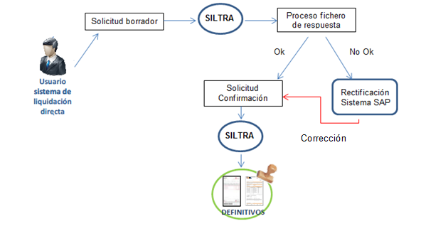

Generación del fichero de la Solicitud de Borrador:

La solicitud del borrador relativo al CRETA se realiza a través de la transacción ‘PC00_M04_CRETA_REQ’ que ejecuta el programa RPC_PAYES_CRETA_REQUEST.

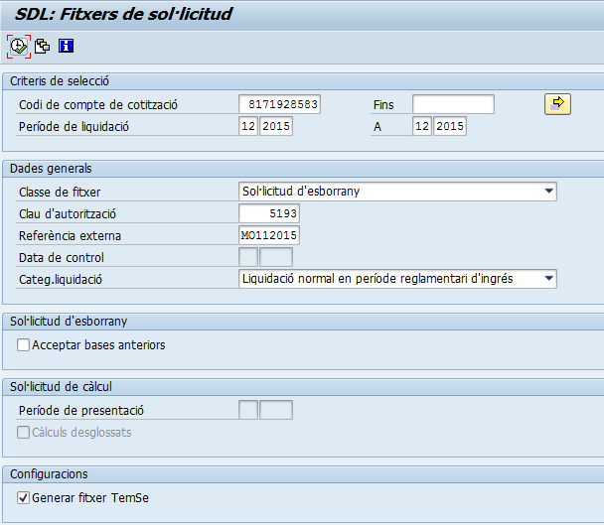

Este report genera los ficheros de solicitud, que son ficheros que remite la empresa para pedir o comunicar distintos tipos de informaciones a la TGSS.
Criterio de selección:
Exista una Variante pre-determinada que se grava y almacena en el sistema con los criterios básicos de selección en la UPC, a fin de que solo sea preciso adaptar los campos o valores que pueden cambiar en cada periodo como por ejemplo las fechas.
La variante se selecciona por el botón correspondiente desde la misma pantalla de selección:

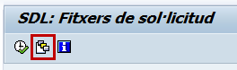

Seleccionaremos la variante de la lista desplegada para generar el fichero de Solicitud de Borrador:

La explicación de los campos e información que se propone para la ejecución del programa que nos generará el fichero correspondiente es la siguiente.
Se deberá de incluir el CCC principal en el filtro de la pantalla de selección, para nuestro caso los becarios y los empleados con cotización fija. El report sólo tratará los CCC´s incluidos directamente en la pantalla de selección.
  - CCC de la empresa: Número de cuentas de cotización de empresa a informar (el que tienen asignado el colectivo de los Becarios D1, D2 y D3).

  - Periodos de liquidación: Periodos para los cuales se quiere generar la extración de datos.
Solicitud de borrador: Se solicita a TGSS los borradores de las liquidaciones que la empresa desea tratar, en nuestro caso los Becarios y las cotizaciones fijas.
Clave de autorización: Clave de autorización asignada a su empresa o despacho para el intercambio de datos con la T.G.S.S. a través del Sistema RED.
Referencia externa: Nombre del fichero plano MS-DOS que ha sido preparado para el intercambio de datos con la T.G.S.S. a través del sistema RED.
Solicitud de borrador: Aceptar bases anteriores.
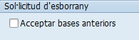
En el caso de que las condiciones de todos los trabajadores incluidos en una misma cuenta de cotización no varíen sus condiciones de un mes a otro, se puede solicitar a la T.G.S.S. que utilize las mismas bases que disponía del mes anterior para confeccionar las bases del mes solicitado como borrador. Marcando la opción la empresa confirma y se responsabiliza de que eso es así.
Se recomienda no activar el campo Aceptar las bases anteriores para evitar posibles errores, ya que los empleados pueden variar sus respectivas bases.
Tipo de Liquidación:
Seleccionamos el tipo de liquidación, que deseamos realizar complementario o liquidación normal.
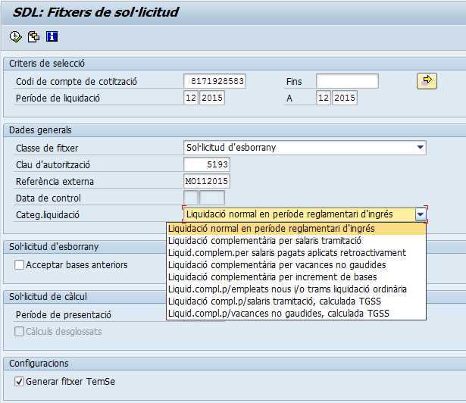
Generar fichero Temse:
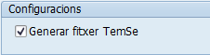

Si seleccionamos el campo, el report activará la generación del fichero TemSe. En caso contrario, no seleccionamos el campo, el report no genera el fichero y tampoco graba la información en la base de datos.

El fichero de Solicitud de Borrador así generado, con extensión ‘.xml’, se enviará a la TGSS mediante la plataforma SILTRA facilitada por la administración a tal efecto.
Al día siguiente se recibirá la respuesta de la TGSS del fichero solicitado que integraremos en SAP. En todo esta interacción y revisión de los ficheros en base a la respuesta de la TGSS ya se explicará con detalle en el punto siguiente dado que se trataba en el actual apartado de comentar la particularidad de la fase o comunicación inicial del proceso en los Becarios.

Fichero de Bases para resto de empleados:

A través de este fichero, el usuario informará a la TGSS de las bases de cotización de cada uno de los tramos de la liquidación en tratamiento. Igualmente, permitirá al usuario indicar a la TGSS la aceptación de las bases del mes anterior para la confección de la liquidación L00 correspondiente al mes actual, cuando se esté creando la liquidación.

La TGSS aceptará únicamente la información de los trabajadores y tramos que sean exactamente coincidentes con los obtenidos de Afiliación. En caso de que el usuario proporcione información de algún trabajador o tramo inexistente en el FGA, se ignorará a todos los efectos y se informará de ello.

Por lo tanto el Fichero de Bases generado se remite a la TGSS donde se valida comparando la información que consta en sus BBDD considerando también las circunstancias que pueden haber dado lugar a diferentes tramos o situaciones que afectan a la cotización (días de incapacidad temporal, cambios en dedicación o jornada, variaciones en el contrato laboral, grupo de cotización, etc). La Seguridad Social emite un Fichero de Respuesta a la información remitida, donde se indican las discrepancias o no coincidencias respecto a la que consta en sus bases de datos. Se puede dar un ciclo de de varias interacciones o correcciones denominado Conciliación con varios envíos del Fichero de Bases con la información adecuada según las indicaciones del Fichero de Respuesta que va emitiendo la Seguridad Social para conseguir la equiparación o correspondencia entre los datos que constan en la Empresa y la que tiene registrada la Seguridad Social en sus BBDD.

GENERACIÓN DEL FICHERO DE BASES:
La extracción de datos de SAP relativos al CRETA se realiza a través de la transacción ‘PC00_M04_CRETA_BASES’ que ejecuta el programa RPC_PAYES_CRETA_BASES.
Criterio de selección:
Exista una Variante pre-determinada con los criterios básicos de selección ya configurada en la UPC a fin de que solo sea preciso adaptar los campos o valores que pueden cambiar en cada periodo como por ejemplo las fechas.
La variante se selecciona por el botón correspondiente desde la misma pantalla de selección:

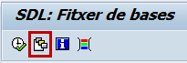

Seleccionaremos la variante de la lista desplegada para generar el fichero de Base Mensual:

La explicación de los campos e información que se propone para la ejecución del programa que nos generará el fichero correspondiente es la siguiente.

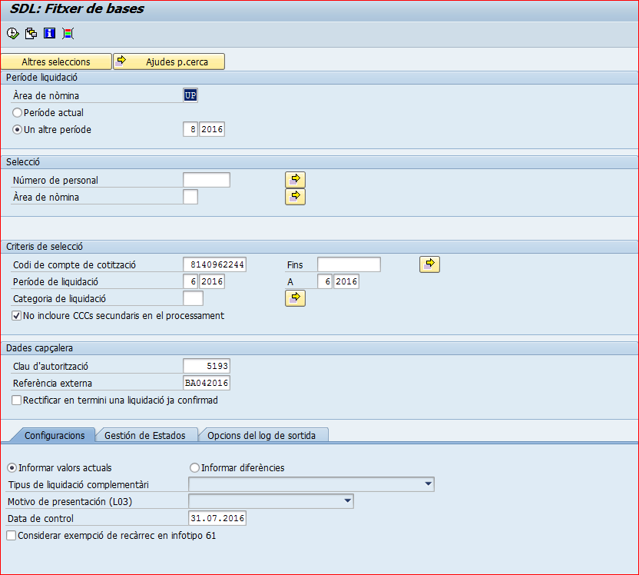

- Periodo de cálculo de nómina. Periodo En el que se han generado los resultados de nómina a leer..

- Selección. Selección de los empleados a tratar en la ejecución

- Criterios de selección.

  - CCC de la empresa: Número de cuentas de cotización de empresa a informar.

  - Periodos de liquidación: Periodos para los cuales se quiere generar la extración de datos

  - Categoria de liquidació. Indicamos que tipo de liquidación vamos a procesar. Si lo dejamos sin señalar, automaticamente se calculará la Liquidación ordinaria así como la Complementaria por Vacaciones no disfrutadas.

  - No incloure CCs secundaris en el processament: Si se marca dicha opcion no se inclura en el calculo CCs secundarias.

- Datos de Cabecera.

  - Clave de Autorización: Clave de autorización asignada a su empresa o despacho para el intercambio de datos con la T.G.S.S. a través del Sistema RED.

  - Referencia externa: Nombre del fichero plano MS-DOS que ha sido preparado para el intercambio de datos con la T.G.S.S. a través del sistema RED.

  - Rectificar en termini una liquidació ja confirmad: Este checkbox sirve para indicar que el proceso incluya la etiqueta ‘IndicadorRectificacion’ en el fichero XML, con lo que se indica que la información actual sustituye a la información enviada anteriormente. Esta opción solo deberá indicarse una vez que la cuenta ya este confirmada.

- Complementarias (Pestaña)

  - Reportar Valores actuales o Reportar diferencias: Con esta opción se decide, si se desea para cada periodo liquidación seleccionado calculado en el periodo de cálculo de nómina indicado, informar las bases como valores actuales ( solo se seleccionan los resultados actuales ) informándose como L00 o bien reportar las diferencias con el calculo para el mismo periodo de liquidación previo (se seleccionan los resultados actuales y los previos informando las diferencias entre ambos) informándose como complementaria según ‘Tipo de Liquidación Complementaria’

  - Tipo de Liquidación Complementaria: Indica el tipo de liquidación complementaria para el fichero de bases de Cret@.
Utilización:
Aunque usted deba indicar el tipo de liquidación, hay casos en los que el mismo report Cret@: fichero de bases (RPC_PAYES_CRETA_BASES) define el tipo de liquidación. Los casos son los siguientes:
- En el infotipo Seguridad Social (0061), el campo Ex.recargo tiene el valor Salario tramitación: el tipo de liquidación es Liquidaciones complementarias por situaciones asimiladas al alta correspondientes a salarios de tramitación (L02).
- En el infotipo 0061, el campo Ex.recargo tiene el valor Incremento salarial: el tipo de liquidación es Liquidación complementaria por incremento de bases derivadas de abono de salarios con carácter retroactivo (L03).
- El empleado tiene vacaciones no disfrutadas: el tipo de liquidación es Liquidaciones complementarias por situaciones asimiladas al alta correspondientes a vacaciones retribuidas y no disfrutadas (L13).
  - Fecha de Control: Fecha de control administrativa necesaria para justificar la exención de recargos para la liquidación de complementarias que SIEMPRE deberá estar informada.

La fecha de control variará según el caso:
Para liquidaciones complementarias por atrasos de convenio, la fecha de control será la fecha en la que se firme el convenio.
Para liquidaciones complementarias por salarios de tramitación, figurará la fecha de notificación de la sentencia, el acta de conciliación, etc.
Para liquidaciones referidas a anticipos o pagos voluntarios, la fecha de control será la fecha del acuerdo.
Dependencias:
La fecha indicada en este campo está ligada al campo Exención de recargo del infotipo 0061 y debe indicarse cuando el empleado está exento de recargo.
- Gestion de Estados (Pestaña)

  - Generar fitxer temse: Este checkbox sirve para indicar que el proceso genere los ficheros Temse o para que solo muestre el fichero XML en la salida del log.
  - Grabar estados infotipo 3393: Marcando este checkbox se actualiza el infotipo “3393 – Gestión de eventos” de cada empleado que ha sido incluido en el fichero, indicando que el envío del fichero XML de Sistema de Liquidación Directa se ha realizado. Esta opción solo se realizará si esta activo la Gestión de Estados en el sistema, de no ser así aunque se encuentre marcada la acción no se realizará.
  - Desar estat d´infotipus 3393: Marcando este checkbox se actualiza el infotipo “3393 – Gestión de eventos” de cada empleado que ha sido incluido en el fichero, indicando que el envío del fichero XML de Sistema de Liquidación Directa se ha realizado. Esta opción solo se realizará si esta activo la Gestión de Estados en el sistema, de no ser así aunque se encuentre marcada la acción no se realizará.

  - Generar joc dades per batch input: Generacion de de datos para ejecutar el batch.

- Opcions del log de sortida:

- Mostra nodes de la gestió d´estats: Marcando este checkbox una vez que ejecutemos el programa nos mostrara los empleados a los que se les va a actulizar el infotipo 3393.

- Log tècnic: Log con el detalle de los datos incluidos en el fichero XML. El log técncio muestra información de los tramos y de las operaciones realizadas por el sistema para generar dichos tramos.

Resultado y Fichero generado:
Según las opciones seleccionadas el resultado es parecido a la imagen siguiente:

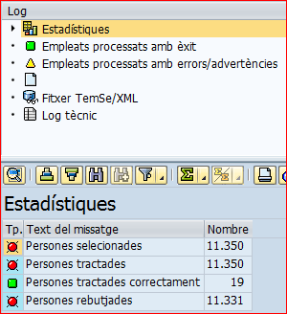

- Estadístiques.: Computo de personas seleccionadas durante la ejecución.

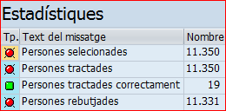

Persones selecionades: Total de los empleados que han sido seleccionados según los criterios de selección, incluyendo a los que han sido rechazados por el filtro de CCC (Esto es porque el proceso filtra por resultado de nómina y no por empleado)

Persones tractades correctament: Total de empleados con información incluida en el fichero XML.

Persones rebutjades: Total de empleados que han sido seleccionados pero que no tienen datos a reportar en el fichero XML según el filtro de CCC, sin resultados de nómina o sin conceptos de nómina relevantes a ser informados.
- Empleats processats amb èxit: Listado de los empleados de los que se ha incluido información en el fichero XML generado.

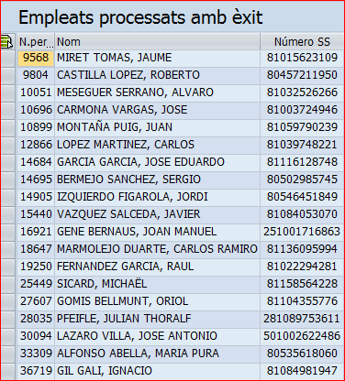

- Empleats processats amb errors/advertènciesLista de mensajes informativos relacionados con los empleados que ayudan a entender porque alguna información no ha sido incluida en el fichero XML.

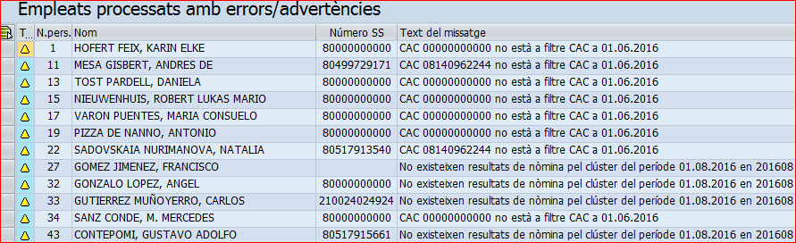

- Estados grabados en el infotipo 3393. Lista de las entradas realizas en el infotipo 3393 para los empleados incluidos en la selección.

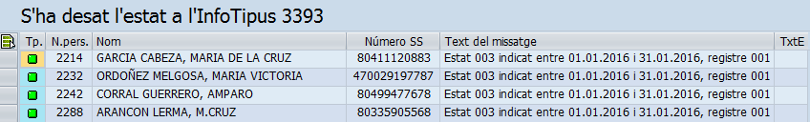

- Fichero TemSe/XML: Listado de todos los tipos de Liquidacion por CCC que han sido reportados en el fichero XML..

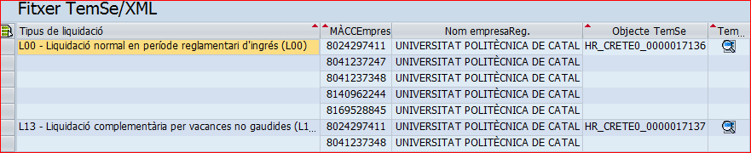

Actuando sobre el icono de accedemos al fichero XML generado para descargarlo y enviarlo mediante el programa SILTRA o visualizarlo.

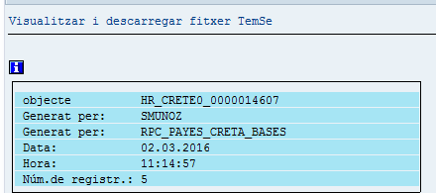

Para descargar el fichero XML generado

Para visualizar el fichero generado. Nota en el caso de ser un fichero enorme pueden aparecer problemas de memoria que imposibilitaran mostrar el fichero en SAP, en estos casos lo recomendable es descargárselo y luego utilizar un visualizador XML externo (Ejemplo: Internet Explorer)

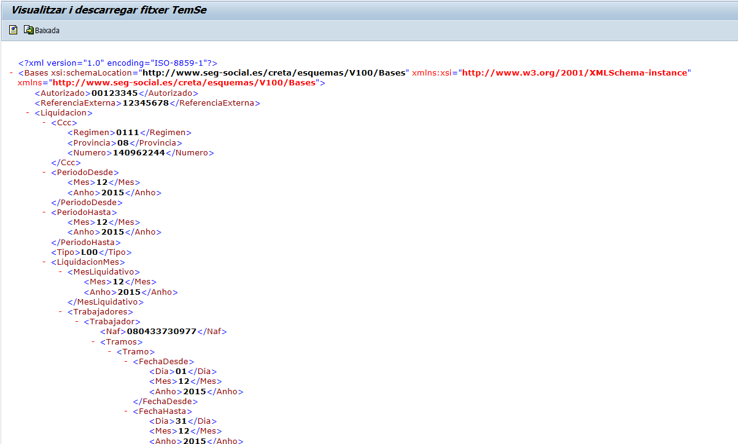

- Log tècnic.

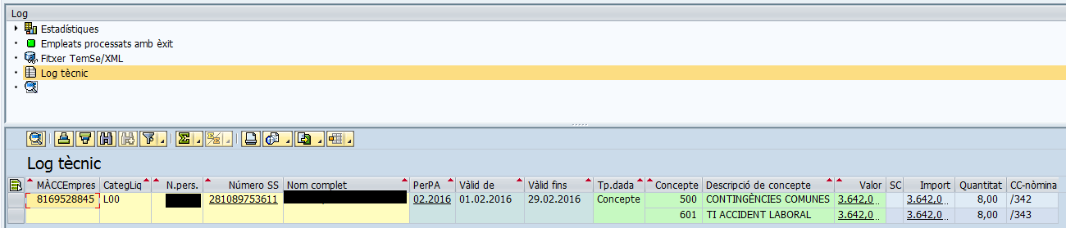

El log técnico lo componen las siguientes columnas:
CCC de la empresa: Código de la cuenta de cotización de la empresa
Tipo de liquidación:Tipo de liquidación.
Número de personal: Número del empleado a que se hace referencia
Nº afiliación: Número de afiliación a la Seguridad Social del empleado.
Nombre completo: Nombre completo del empleado
Periódo para nómina: Periodo de calculo de nómina inidicado en la pantalla de selección.
Inicio de validez/Fin de validez: Periodo de validez de la información del tramo.
Concepto de cotización/Descripción del concepto: Muesta el código del concepto y su descripción tal como los ha definido la Seguridad Social
Descripción del tipo de concepto/Tipo concepto: Describe de que tipo de información se trata: (C)oncepto, (H)oras, o (I)ndicador
Valor: Muestra el importe/cantidad para el tramo.
Operación: Muestra la operación realizada por el sistema que ha dada como resultado de la columna Valor..
Signo: Indica el simbolo matematico asociado a las operaciónes para la suma y porcentage de los empleados a tiempo parcial.
Importe: Importe en euros asociados a la operacion.
Ctd.: Indica la cantidad en días asociado a la operación.
Origen de la duración: Indica como la validez de las columnas de Inicio de validez/Fin de validez fueron calculadas.
CC-nómina/Texto expl.CC-nómina: Muestra el concepto de nómina usado como fuente de la columna de importe.

Una vez hayamos procesado el fichero XML a través de SILTRA, al día siguiente recibiremos el fichero XML de respuesta, el cual deberemos procesar en SAP mediante el report RPC_PAYES_CRETA_FILES (transacción ‘PC00_M04_CRETA_FILES’).

PROCESAR EL FICHERO DE RESPUESTA DE LA TGSS:
Es el fichero que nos remite la TGSS para informar a los usuarios de errores y/o avisos detectados en cualquiera de los Ficheros de Bases remitidos (y eventualmente del fichero de Solicitud de Borrador).
El fichero de respuesta asociado al fichero de bases además, incorporará errores en los nodos de datos no tratados cuando el usuario haya comunicado datos no existentes en el fichero General de Afiliación de la TGSS o cuando la información comunicada no vaya a ser utilizada en el cálculo de la liquidación.
El procesado y lectura del fichero de respuesta se realiza a través de la transacción ‘PC00_M04_CRETA_FILES’ que ejecuta el programa RPC_PAYES_CRETA_FILES. Este report lee el fichero de respuesta y muestra la informacione referente a las incoherencias detectadas en un listado con formato de tabla para facilitar la lectura e interpretación de los datos.

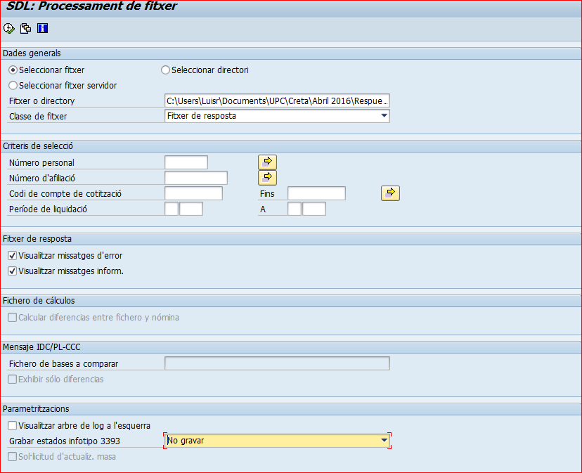

Criterio de selección:
Exista una Variante pre-determinada con los criterios básicos de selección ya configurada, con el fin de que solo sea preciso adaptar los campos o valores que pueden cambiar en cada periodo como por ejemplo las fechas.
La variante se selecciona por el botón correspondiente desde la misma pantalla de selección:

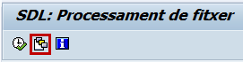

Seleccionaremos la variante de la lista desplegada para procesar el fichero de Fichero de Respuesta:

La explicación de los campos e información que se propone para la ejecución del programa que nos generará el fichero correspondiente es la siguiente.
Selección del fichero:
Selección del fichero de respuesta XML que hemos recibido a través de SILTRA de la carpeta local donde lo hayamos almacenado.
Tipo de Fichero:
En este caso, siempre será “Fichero de respuesta”.
Criterios de selección:
Para seleccionar y filtrar los empleados a procesar, rellene los campos del marco Selección.
Fichero de Respuesta;
Nos muestra el log de errores en la integración del fichero de respuesta.
  - Mensajes generales: muestra mensajes que indican cuestiones técnicas de la ejecución del report.
  - Empleados procesados con éxito: muestra los números de personal de los empleados que tienen alguna información comunicada en el fichero de bases.
  - Empleados procesados con error/advertencia: muestra mensajes acerca de informaciones que no han sido comunicadas en el fichero de bases.
Opciones:
Elija dónde quiere ver el árbol de log: a la izquierda o en la parte superior de la pantalla.
Seleccione qué estados el report debe grabar en el infotipo Gestión de estados (3393). Para los Becarios y cotizaciones Fijas no se recomienda grabar los estados del reporte, para el resto de empleados sí es recomendable actualizar el infotipo 3393 del que vamos a detallar su funcionamiento en otro apartado posterior.

Confirmación y Cierre de la liquidación

Con el objetivo de finalizar el proceso de presentación de la liquidación y obtener los documentos definitivos asociados (RNT y RLC) que permitan el ingreso de las cuotas. Por lo tanto la confirmación implica que la liquidación quede cerrada para el mes presentado y no se realizarán sobre ella más actuaciones, salvo a instancia del usuario (anulación o rectificación).
Pare ello se genera la el fichero correspondiente de Solicitud de Confirmación. Será el que utilice el usuario para comunicar a la TGSS su conformidad con los datos aportados para las liquidaciones indicadas en el mismo. El fichero obligatoriamente debe presentar, al menos, un grupo de datos identificativos de la liquidación.
Una vez comprobado el log de errores del Fichero de Respuesta de la Seguridad Social, y en el caso que sean correctos procederemos a realizar la solicitud de la confirmación de los resultados.
El proceso de confirmación se realiza a través de la transacción ‘PC00_M04_CRETA_REQ’ que ejecuta el programa RPC_PAYES_CRETA_REQUEST.
Criterio de selección:
Exista una Variante pre-determinada con los criterios básicos de selección ya configurada, con el fin de que solo sea preciso adaptar los campos o valores que pueden cambiar en cada periodo como por ejemplo las fechas.
La variante se selecciona por el botón correspondiente desde la misma pantalla de selección:

Seleccionaremos la variante de la lista desplegada para generar el fichero de Solicitud de Confirmación:

La explicación de los campos e información que se propone para la ejecución del programa que nos generará el fichero correspondiente es la siguiente.
Una vez comprobado el log de errores del fichero de respuesta, y en el caso que sean correctos procederemos a realizar la solicitud de la confirmación de los resultados.
- La solicitud de confirmación, comunica a la TGSS la conformidad de la empresa con los datos aportados para las liquidaciones indicadas.
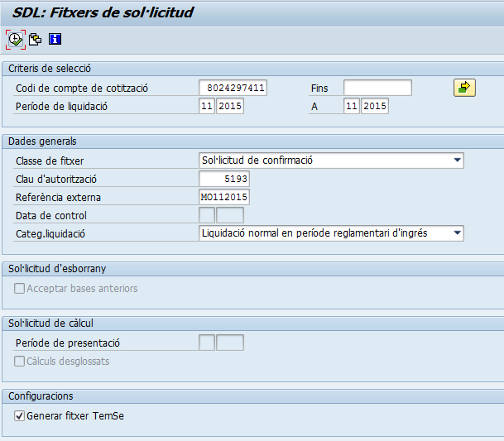
Generamos el fichero .xml, y lo enviamos a la TGSS a través de SILTRA.
Proceso de envío de nuestro fichero de confirmación .xml a través de la aplicación SILTRA.
Al día siguiente se recibirá la factura por parte de la TGSS.

Presentación y pago: Si nos encontramos dentro de los 20 primeros días del mes, se procederá a realizar el pago mediante cobro a cuenta, cuyas cuentas bancarias habremos comunicado previamente. Si es posterior, deberemos de realizar el pago por ventanilla o pago electrónico.
Plazo presentación: Se reduce en un día natural respecto del plazo actual. Penúltimo día del mes.
Plazo de Pago: Se mantiene el plazo actual, último día del mes.

Consulta de los Cálculos de Cuotas a ingresar de la liquidación

A partir de la información recogida y conciliada del Fichero de Bases, la Seguridad Social realiza los cálculos que determinarán los importes de las cuotas de cotización que deberá liquidar la empresa.
Se puede solicitar la información detallada de las diferentes cuotas y el importe así determinado por la Seguridad Social para cada empleado que se ha tenido en cuenta para la liquidación del periodo mediante la Solicitud del Fichero de Cálculo.
La TGSS en respuesta a dicha solicitud remitirá el Fichero de Cálculo con el detalle de las cuotas e importes a ingresar de cada empleado.

SOLICITUD DEL FICHERO DE CÁLCULO:
El proceso de confirmación se realiza a través de la transacción ‘PC00_M04_CRETA_REQ’ que ejecuta el programa RPC_PAYES_CRETA_REQUEST.
Criterio de selección:
Exista una Variante pre-determinada con los criterios básicos de selección ya configurada, con el fin de que solo sea preciso adaptar los campos o valores que pueden cambiar en cada periodo como por ejemplo las fechas.
La variante se selecciona por el botón correspondiente desde la misma pantalla de selección:

Seleccionaremos la variante de la lista desplegada para generar el fichero de Solicitud de Cálculo:

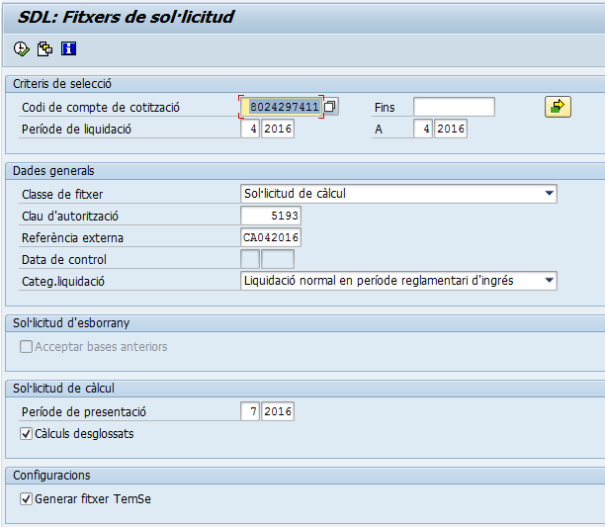

PROCESAR EL FICHERO DE CÁLCULO REMITIDO POR LA TGSS:
El Fichero de Cálculo es remitido por la TGSS como respuesta a una solicitud de cálculos para notificar al usuario los cálculos de una liquidación si la liquidación tiene algún trabajador conciliado.
Siempre se facilitarán los cálculos a nivel de liquidación. Solo se facilitarán los cálculos a nivel de tramos si expresamente el usuario lo ha solicitado. Por cada liquidación existente en el fichero de solicitud de cálculos enviado por el usuario del que, al menos exista un trabajador conciliado, se remitirá un fichero de tipo “Calculos”.

La información de este fichero constituye la relación de los importes definitivos a ingresar para el periodo liquidado.
En SAP se puede leer y procesar este fichero de cálculo de la TGSS para comparar y contrastar la información de las cuotas obtenidas con la información almacenada en el cálculo de nómina del periodo liquidado en cluster y tabla de resultados de la nómina de SAP, para poder verificar posibles desviaciones o incongruencias.
El proceso del fichero de respuesta se realiza a través de la transacción ‘PC00_M04_CRETA_FILES’ que ejecuta el programa RPC_PAYES_CRETA_FILES. El report lee los ficheros y muestra las informaciones en formato de tabla para facilitarle la lectura e interpretación de los datos.
Criterio de selección:
Exista una Variante pre-determinada con los criterios básicos de selección ya configurada, con el fin de que solo sea preciso adaptar los campos o valores que pueden cambiar en cada periodo como por ejemplo las fechas.
La variante se selecciona por el botón correspondiente desde la misma pantalla de selección:

Seleccionaremos la variante de la lista desplegada para procesar el Fichero de Cálculo:

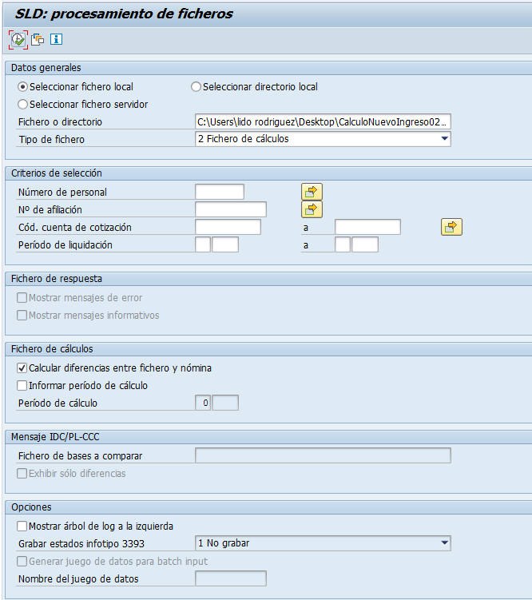

Respecto al apartado de la pantalla de selección Ficheros de cálculos y los campos Período de cálculo.
Aquí se permite indicar el periodo ‘EN’ (campo Período de cálculo), es decir, cuando se realizó el cálculo para el periodo del cual queremos recuperara la información de SAP que vamos a comparar con el Fichero de Cálculo remitido por la TGSS.
Por ejemplo se ha remitido el Fichero de Bases para el periodo de liquidación 04.2017 con la información del sistema para el cálculo de nómina del periodo 04.2017 pero en 06.2017, es decir, el último cálculo/re calculo grabado del 04.2017 en 06.2017.
En base a dicha información desde la TGSS se ha devuelto posteriormente el Fichero de Cálculo.
Al procesar este Fichero de Cálculo en SAP para revisar las diferencias desde la transacción comentada, en este apartado de la pantalla de selección indicaremos:

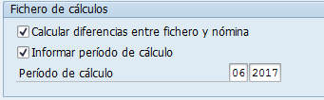

De esta forma el programa selecciona los cálculos correctos del sistema para comparar con la información del Fichero de Cálculo (si algún empleado hubiese tenido un re cálculo posterior más actual del 04.2017, no lo toma en cuenta, recupera los cálculos de la ‘foto’ que existía en 06.2017).

Tipo de Fichero:
En este caso, siempre será “Fichero de cálculo”.
En el Log o resultado de la lectura y procesamiento del Fichero de Calculo obtenemos:
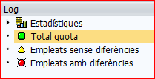
- Total quota: Cuota total apagar por la empresa calculada por la S.Social.
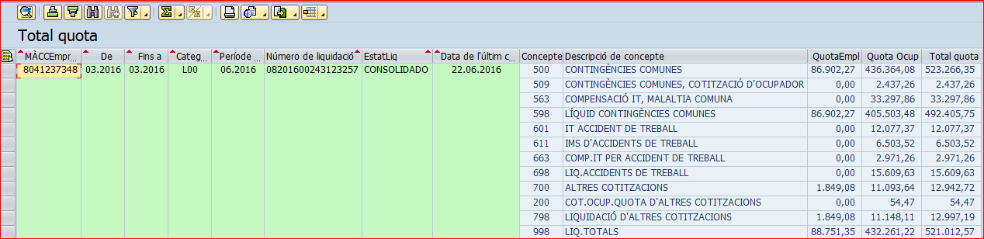
- Empleats sense diferències: Nos indica que empleados no tienes diferencias.
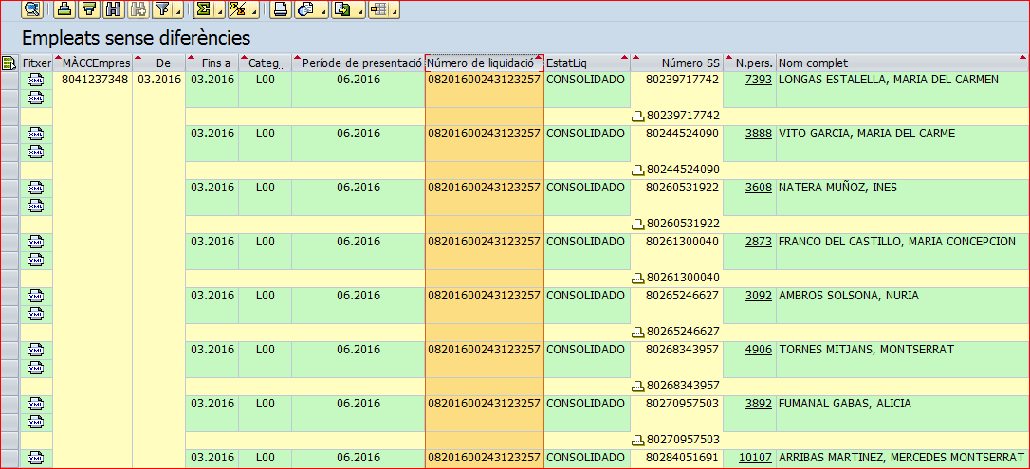
- Empleats amb diferències: Nos indica que empleados tienes diferencias, ya sea en la cuota obrera o en la cuota patronal o en la base de cotización. Para ello compara las cuotas proporcionadas por la S.Social y las cuotas proporcionadas por el sistema.
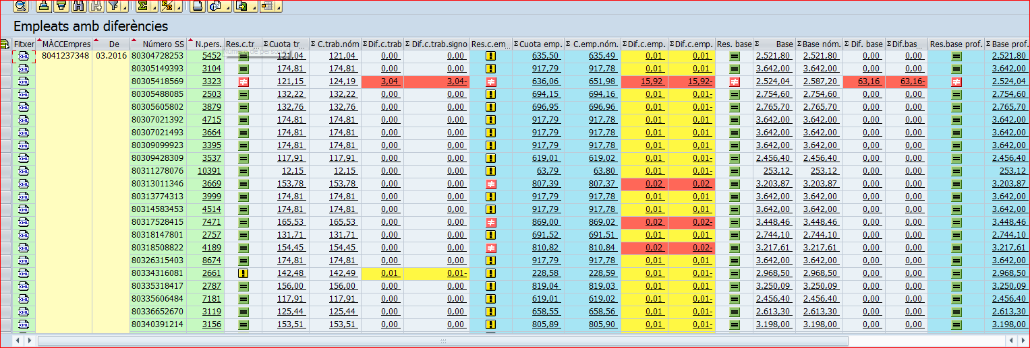

EJEMPLOS DE EJECUCIÓN PARA PRESENTACIÓN DE LAS BASES
A continuación se detallan una serie de ejemplos de cómo se debería ejecutar el programa de generación del Fichero de Bases para obtener cualquier tipo de liquidación.

Hay que resaltar que en el caso de que un envío haya sido aceptado por la Seguridad Social y confirmado posteriormente, pero nos demos cuenta que está mal reportado y que se debería de enviar de nuevo con los datos correctos, en ese caso se debe marcar la opción de ‘Rectificar en termini una liquidació ’, que añadirá una etiqueta al fichero XML, que indica a la Seguridad Social que los datos actuales sustituyen a los que ya tienen en su sistema.

Presentación de Liquidación Ordinaria (Periodo original)

La extracción de la liquidación ordinaria L00 es la que en el periodo de cálculo de la nómina coincide con el periodo de liquidación.

En nuestro ejemplo el periodo de liquidación a informar es el 03/2016 y se extrae del cálculo de la nómina realizado en el propio 03/2016.

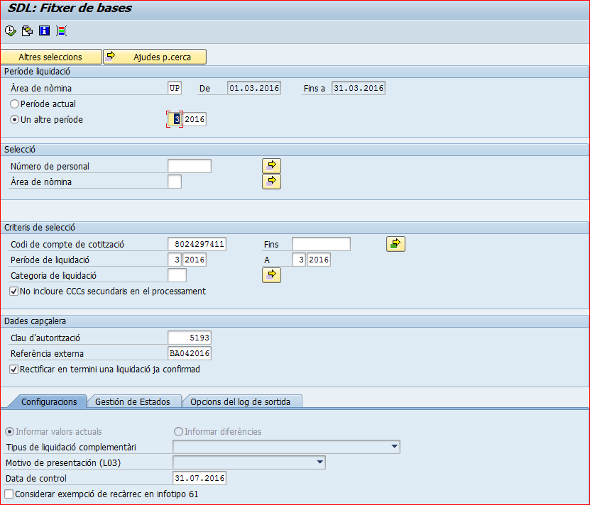

Presentación de Liquidación Ordinaria (Periodo desfasado)

La extracción de la liquidación ordinaria L00 es la que en el periodo de cálculo de la nómina NO coincide con el periodo de liquidación.

En nuestro ejemplo el periodo de liquidación a informar es 7/2016 y del período de cálculo de nómina 05/2016.

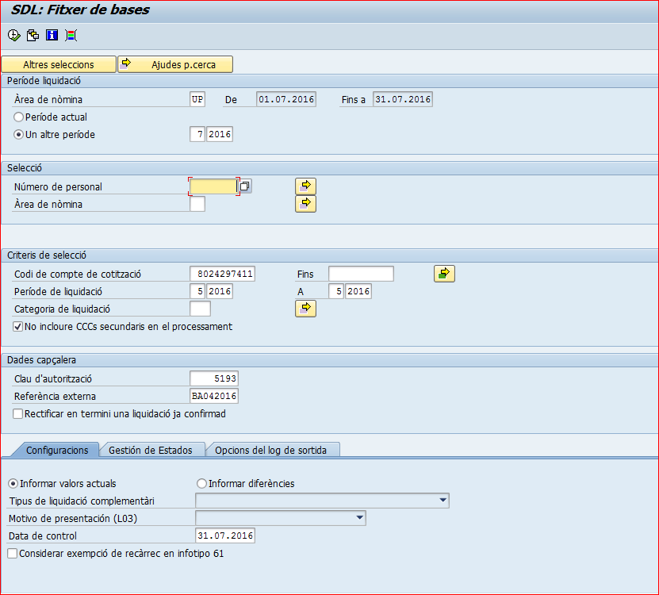

Presentación de Liquidación Complementaria

La extracción de la liquidación complementaria Lxx es en la que el periodo de cálculo de la nómina NO coincide con el periodo de liquidación, en el que se reportan diferencias.

A continuación mostramos ejemplos para la generación del Fichero de Bases de varios tipos de Liquidaciones Complementarias.

L03 – Variaciones de salario con carácter retroactivo:

Corresponde a liquidaciones complementarias de los salarios que se abonan con carácter retroactivo.

Como vimos en el punto referente a la Generación del Fichero de Bases, también existe una Variante ya definida en el sistema para este tipo de liquidación complementaria:
La variante se selecciona por el botón correspondiente desde la misma pantalla de selección:

Seleccionaremos la variante de la lista desplegada para generar el fichero de Base Mensual:

En las liquidaciones complementarias se liquidan las diferencias de cotización para el intervalo de meses comprendido entre el periodo dos meses anterior a la última liquidación ordinaria y hacia atrás hasta el primer mes del año.

Así por ejemplo si la última nómina cerrada fue la del periodo 03.2016, entonces la liquidación ordinaria se ejecuto para el 01.2016 y por lo tanto la liquidación complementaria se lanzará para las diferencias de cotización comprendidas desde el 10.2015 y hacia atrás hasta el 01.2015.
En este ejemplo los periodos de liquidación a informar para los cuales se tendrán en cuenta las diferencias de cotización que van desde el 01/2015 hasta el 10/2015 a partir del cálculo de nómina realizado en 01/2016 y por lo tanto de las retroactividades asociadas.

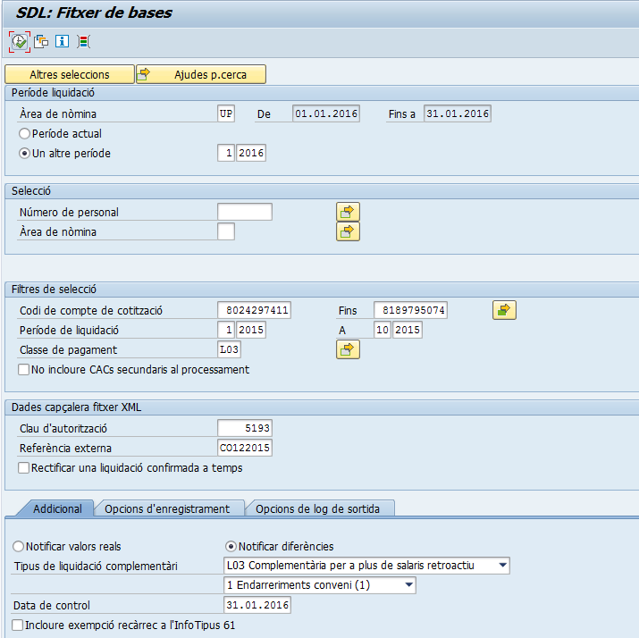

Para habilitar los campos de Tipus de liquidación complementaria de la pestaña Addicional que aparecen informados, ha de estar marcada la opción de ‘Notificar diferències’, propia de las liquidaciones complementarias que registran las diferencias de cotización por cambios respecto a la liquidación ordinaria original.

L90 – Incremento de Bases sobre tramos ya liquidados:

Por defecto se presenta fuera de plazo ya que estas complementarias se comunican cuando la empresa detecta la falta de cotización e implica un recargo del 20%.

También existe una Variante ya definida en el sistema para este tipo de liquidación complementaria:
La variante se selecciona por el botón correspondiente desde la misma pantalla de selección:

Seleccionaremos la variante de la lista desplegada para generar el fichero de Base Mensual:

En este ejemplo los periodos de liquidación a informar para los cuales se tendrán en cuenta las diferencias de cotización se refieren el periodo 01/2016 a partir del cálculo de nómina realizado en 05/2017 y las retroactividades asociadas.

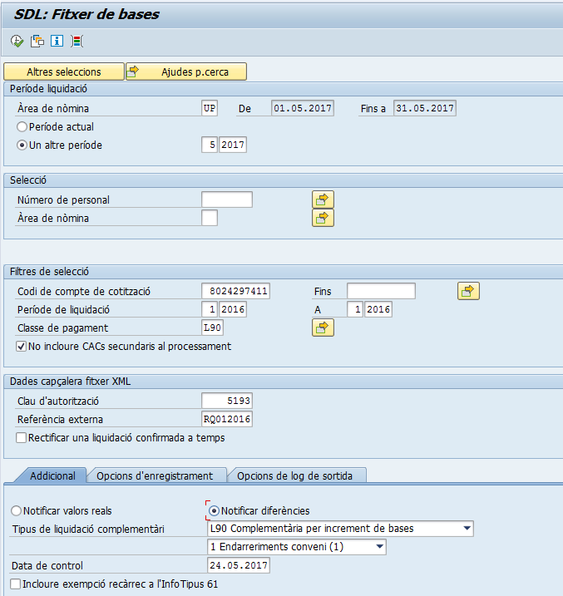

L91 – Nuevos tramos y/o trabajadores:

Por defecto se presenta fuera de plazo ya que estas complementarias se comunican cuando la empresa detecta la falta de cotización en trabajadores registrados en Afiliación con posterioridad al periodo de presentación en plazo. Implica un recargo del 20%.

Este ejemplo equivalente al descrito en la L90, los periodos de liquidación a informar para los cuales se tendrán en cuenta las diferencias de cotización se refieren al periodo 01/2016 a partir del cálculo de nómina realizado en 05/2017 y las retroactividades asociadas.

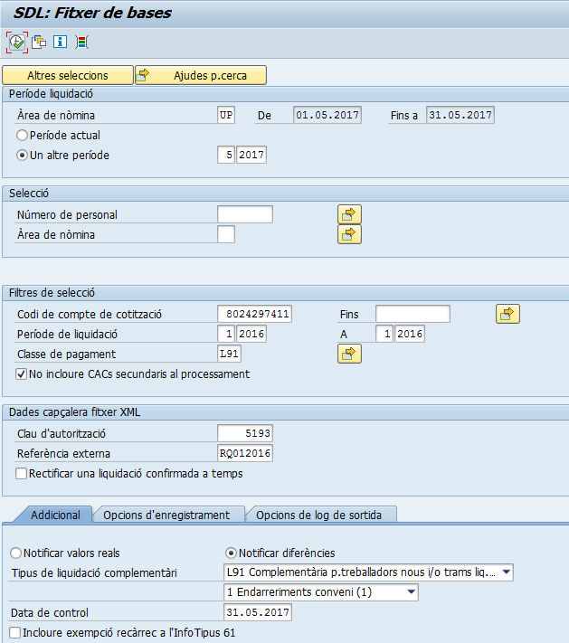

GESTION DE ESTADOS POR INFOTIPO 3393 - CRET@: SLD

Introducción a la funcionalidad del IT3393 para Gestión de Estados CRET@:SLD

En este punto se da una visión general o introducción de la funcionalidad y propósito del IT3393 que se desarrollará más exhaustivamente en los otros puntos dedicados específicamente que siguen a continuación.
La finalidad del infotipo 3393 CRET@: Sistema de Liquidació Directa, es la de almacenar la información referente a los procesos de envió y comunicación de las liquidaciones de la cotización en las que ha participado el empleado. Es decir, el estado, los mensajes y el flujo de comunicaciones relacionados con el envío de los ficheros y el procesamiento de las respuestas por los que pasa el empleado en cada liquidación de la cotización desde el CRET@.
Por lo tanto a nivel del empleado y para cada liquidación, en este infotipo se guardaría información referente a la situación en que se encuentra dentro del proceso de intercambio y validación de ficheros del CRETA con la TGSS.
Como visión simplificada de su contenido del cual se tratará más ampliamente en puntos posteriores, en este infotipo 3393 se almacenará por lo tanto la información del empleado referente a:
- Fichero o tipo de liquidación en que se ha incluido.
- Fecha en que se ha procesado.
- Estado y posibles errores de procesamiento del empleado.
- Objeto TemSe o Fichero en el que se ha tratado el empleado.
- Mensajes asociados a los estados y respuestas en el procesamiento de los ficheros.

Dicha información se actualizará normalmente, en el propio proceso de envió y tratamiento de los ficheros de comunicación para la liquidación de las cotizaciones del empleado.
En los programas utilizados para la generación del Fichero de Bases del envío y para el procesamiento del Fichero de Respuesta devuelto por la TGSS, existe la opción para indicar que se actualice la información del IT3393 de los empleados tratados. Así pues de forma masiva y automática, para cada empleado tratado en el fichero procesado, se actualizará su IT3393 con la información asociada o resultante de su procesamiento en los aspectos resumidos anteriormente.

En la transacción PC00_M04_CRETA_BASES que ejecuta el programa RPC_PAYES_CRETA_BASES para la generación del Fichero de Bases se puede marcar la opción de actualización del IT3393 en:

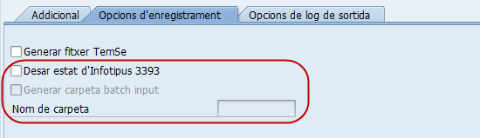

Desar estat d’Infotipus 3393
Si lo marcamos se actualizará la información del IT3393 de los empleados tratados en el fichero durante la ejecución del programa.

Generar carpeta batch input y Nom de carpeta.
Solo se activan estos campos si se ha seleccionado la opción anterior.
Se utilizarán estos campos con la marca para batch input y el nombre del juego de datos a generar, cuando la actualización directa ‘online’ del IT3393 durante la ejecución del programa, de problemas de rendimiento o cancelaciones del proceso. De esta forma nos creará un juego de datos o carpeta que se procesará desde la transacción SM35 de Batch Input para actualizar los IT3393 de los empleados, pero a posteriori, una vez finalizada la ejecución del programa que genera el fichero.

En la transacción PC00_M04_CRETA_FILES que ejecuta el programa RPC_PAYES_CRETA_FILES para procesar el Fichero de Respuesta de la TGSS correponde a los campos:

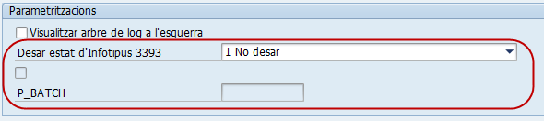

El funcionamiento es el equivalente al descrito para la transacción anterior pero desde el programa que procesa el fichero de respuesta de la TGSS.
La diferencia es que la opción de actualizar el IT3393 en lugar de la casilla para marcar, tiene el desplegable:

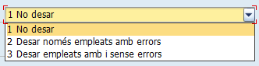

1 - No se actualiza ninguna información en IT3393.
2 - Solo se actualiza el IT3393 de empleados con error en el fichero XML de respuesta de la TGSS.
3 - Se actualiza el IT3393 de empleados con error en el fichero XML de respuesta de la TGSS y de los enviados en el Fichero de Bases pero que no constan en el de respuesta (sin error).

La información almacenada en los IT3393 de los empleados se puede explotar para obtener listados o reports que aglutinan los datos actualizados, desde la transacción PC00_M04_SH que ejecuta el programa RPU_PADES_SH.
Este programa por las condiciones de selección que hayamos fijado, lee los registros del IT3393 seleccionados mostrando un listado con la información registrada en formato ALV que como es habitual permite las opciones de filtrado de los datos, selección de campos a mostrar, etc.
Se tratará más a fondo en un punto específico del manual posteriormente.

Para ejemplificar un poco la dinámica de cómo se va actualizando y registrando la información en el IT3393 a medida que el empleado va siendo tratado en los distintos pasos y ciclos del proceso de comunicación de la liquidación de cotización a la SS con el CRET@, describimos a continuación un caso hipotético simplificado con la idea de ilustrar su funcionamiento (las información de los Estados que se citan como ejemplo, se describen detalladamente en un apartado posterior del documento) :
Ejecutamos el Fichero de Bases con programa RPC_PAYES_CRETA_BASES para la liquidación ordinaria L00.
El sistema crea un registro del IT3393 al empleado con Estado ‘003 - Liquidación Ordinaria Generada’ con Tipo de estado ‘W – Aviso’.
En apartado Mensajes del infotipo IT3393 tiene la descripción:
‘Empleado incluido en liquidación’.

Procesamos el Fichero de Respuesta que contiene mensajes del empleado, con programa RPC_PAYES_CRETA_FILES.
El sistema crea un registro del IT3393 al empleado con Estado ‘008 – Mensajes en el fichero de respuesta’ con Tipo de estado ‘E –Error’ .
En apartado Mensajes del infotipo IT3393 tiene la descripción:
‘Los datos transmitidos no superan las validaciones. Deben presentarse nuevamente todos los datos de ese trabajador’
‘Tramo inexistente en afiliación para ese trabajador’.

Se realizan ajustes al empleado.
Se re calcula de nuevo la nómina del empleado.

Ejecutamos el Fichero de Bases con programa RPC_PAYES_CRETA_BASES para la liquidación ordinaria L00.
El sistema crea un registro del IT3393 al empleado con Estado ‘003 - Liquidación Ordinaria Generada’ con Tipo de estado ‘W – Aviso’.
En apartado Mensajes del infotipo IT3393 tiene la descripción:
‘Empleado incluido en liquidación’.

Procesamos el Fichero de Respuesta que no contiene mensajes del empleado, con programa RPC_PAYES_CRETA_FILES.
El sistema crea un registro del IT3393 al empleado con estado ‘009 – Ningún mensaje en fichero de respuesta’ con Tipo de estado ‘S – Informantivo’.

Ejecutamos el Fichero de Bases con programa RPC_PAYES_CRETA_BASES para la liquidación complementaria L03.
El sistema crea un registro del IT3393 al empleado con estado ‘004 - Liquidación complementaria generada’ con Tipo de estado ‘W – Aviso’.
En apartado Mensajes del infotipo IT3393 tiene la descripción:
‘Empleado incluido en liquidación’.

Procesamos el Fichero de Respuesta que no contiene mensajes del empleado, con programa RPC_PAYES_CRETA_FILES.
El sistema crea un registro del IT3393 al empleado con estado ‘009 – Ningún mensaje en fichero de respuesta’ con Tipo de estado ‘S – Informantivo’.

Estados

La Gestión de Estados es una funcionalidad que permite almacenar, procesar y listar estados relativos a los empleados dentro de un determinado proceso de negocio, en este caso el Sistema de Liquidación Directa – SLD.
Un evento consiste en la interacción del sistema con un empleado en un determinado proceso del Sistema de Liquidación Directa.
Los eventos que existen son los siguientes:

Nº Evento | Descripción | Escenario | Datos grabados
001 | Creación manual | Entrada de estado creada manualmente en el IT3393. | ID de estado, fecha y hora de procesado, fichero TemSe, CCC, periodos En y Para, referencia externa, fecha y hora de recuperación.
002 | Reservado | Por definir | Por definir
003 | Liquidación Ordinaria Generada | Se realiza una liquidación ordinaria para el empleado en el fichero de bases. | ID de estado, fecha y hora de procesado, fichero TemSe, CCC, periodos En y Para, referencia externa.
004 | Liquidación Complementaria Generada | Se realiza una liquidación complementaria para el empleado en el fichero de bases. | ID de estado, fecha y hora de procesado, fichero TemSe, CCC, periodos En y Para, referencia externa
005 | Empleado con cuotas fijas sin bases a reportar | Empleado omitido en el fichero de bases por cuotas fijas. | ID de estado, fecha y hora de procesado, fichero TemSe, CCC, periodos En y Para, referencia externa
006 | Empleado exento sin bases a reportar | Empleado omitido en el fichero de bases por estar exento. | ID de estado, fecha y hora de procesado, fichero TemSe, CCC, periodos En y Para, referencia externa
007 | Empleado sin diferencias retroactivas | Empleado omitido en la liquidación complementaria por no tener diferencias retroactivas. | ID de estado, fecha y hora de procesado, fichero TemSe, CCC, periodos En y Para, referencia externa
008 | Mensajes en fichero respuesta | Con mensajes en el fichero respuesta. | ID de estado, fecha y hora de procesado, fichero TemSe, CCC, periodos En y Para, referencia externa, fecha y hora de recuperación.
009 | Ningún mensaje en fichero respuesta | Sin mensajes en el fichero respuesta. | ID de estado, fecha y hora de procesado, fichero TemSe, CCC, periodos En y Para, referencia externa, fecha y hora de recuperación.

En la Gestión de Estados, los estados se asignan a eventos. Estos serán los estados que podremos gestionar.

Los estados son existentes son los siguientes:

ID | Tipo | Estado final | Sobrescribe estado final | Descripción
001 | Advertencia |  | X | Creación manual
002 | Advertencia |  | X | Resultado de nómina calculado
003 | Advertencia |  |  | Liquidación Ordinaria Generada
004 | Advertencia |  | X | Liquidación Complementaria Generada
005 | Correcto | X |  | Empleado con cuotas fijas sin bases a reportar
006 | Correcto | X |  | Empleado exento sin bases a reportar
007 | Correcto | X |  | Empleado sin diferencias retroactivas
008 | Error |  |  | Mensajes en fichero respuesta
009 | Correcto |  |  | Ningún mensaje en fichero respuesta

Infotipo de Gestión de Estados (3393)

Almacena el conjunto de estados de un empleado en un determinado periodo.
Diferentes entradas pueden coexistir para el mismo empleado, periodo y proceso. La entrada con el Nº de registro mayor se considerará el estado actual del empleado en el periodo para un determinado CCC.

Estructura
La pantalla del infotipo 3393 se divide en 3 partes: campos usados para todas las aplicaciones, campos específicos de la aplicación del registro y mensajes de la tabla Mensajes de estado relativos a la entrada. La siguiente figura ilustra la pantalla:

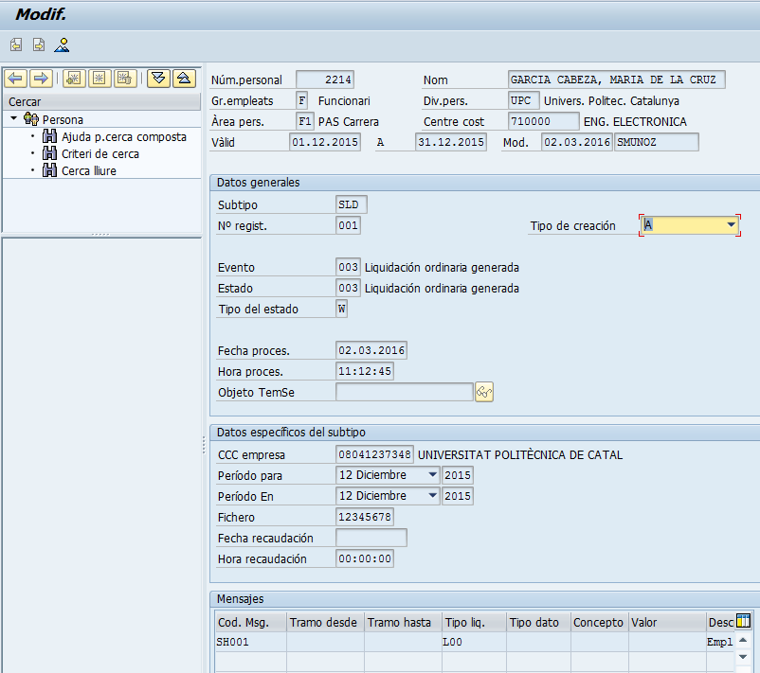

Datos generales:

• Subtipo: Contiene la aplicación a la que se refiere (SLD).
• Nº Registro: Indica el nº secuencial que permite más de una entrada para un determinado periodo de la aplicación.
• Evento: Almacena el evento que creó el estado. Este campo no se puede modificar manualmente.
• Tipo de creación: Indica cómo se creó una entrada. Los posibles valores son Automático (A) o Manual (M). Las entradas automáticas son las creadas por una aplicación de negocio. Las entradas manuales son las creadas por el usuario mediante la transacción “Actualizar datos maestros personal (PA30)” o el “Programa de Gestión de Estados (RPU_PADES_SH)”. Podemos modificar su valor de Automático a Manual para cambiar el contenido del resto de campos. Una vez toma el valor Manual, no será posible volver a Automático.
• Estado: Identifica el estado relativo al evento que lo creó. Para creación manual se puede determinar de forma libre.

• Tipo del estado: Indica el tipo de estado. Valores posibles: Error (E), Advertencia (W), Correcto (S). Es un campo informativo.
• Fecha de procesamiento: Indica la fecha de sistema a la que se ejecutó el evento (campo de solo lectura).
• Hora de procesamiento: Indica la hora de sistema a la que se ejecutó el evento (campo de solo lectura).
• Objeto TemSe: Indica el nombre del fichero TemSe file almacenado tras la ejecución del programa SLD: Fichero de Bases (RPC_PAYES_CRETA_BASES) o SLD: Procesado de Ficheros (RPC_PAYES_CRETA_FILES). Podemos ver su contenido pulsando el botón al lado del campo.

Campos por aplicación

• CCC empresa: Corresponde al CCC que figura en el fichero de bases XML generado por el programa SLD: Fichero de Bases (RPC_PAYES_CRETA_BASES).
• Período para: Corresponde al elemento “Mes Liquidativo” del fichero de bases generado por el programa RPC_PAYES_CRETA_BASES.
• Período En: Corresponde al Periodo En del resultado de nómina usado por el programa PC_PAYES_CRETA_BASES para generar el fichero de bases XML.
• Fichero: Corresponde al elemento ReferenciaExterna del fichero de bases generado por el programa RPC_PAYES_CRETA_BASES. Este campo también se usa en el programa SLD: Procesado de Ficheros (RPC_PAYES_CRETA_FILES) para ligar el estado más actual del empleado con la respuesta procesada del fichero respuesta XML.
• Fecha recaudación: Corresponde al elemento FechaRecaudacion del fichero de bases generado por el programa RPC_PAYES_CRETA_BASES.
• Hora recaudación: Corresponde al elemento HoraRecaudacion del fichero de bases generado por el programa RPC_PAYES_CRETA_BASES.
• Mensajes: Los diferentes mensajes relativos a un estado se almacenan en la tabla Mensajes por estado y se visualizan en la tabla que hay en la parte inferior de la pantalla del infotipo.

Integración

Los estados son mantenidos mediante las siguientes transacciones:
• Actualizar datos maestros personal (PA30): Mantenimiento manual
• Gestión de estados (PC00_M04_SH): Mantenimiento manual masivo

• SLD: fichero de bases (PC00_M04_CRETA_BASES): Mantenimiento automático
• SLD: procesamiento de ficheros (PC00_M04_CRETA_FILES): Mantenimiento automático

Report para lectura y revisión de Estados del IT3393

La gestión del infotipo “3393 – Gestión de eventos” se realiza a través de la transacción ‘PC00_M04_SH’ que ejecuta el programa RPU_PADES_SH.
El report lee los datos almacenados en el infotipo 3393 de los empleados y muestra la información en formato tabla ALV para facilitar la lectura e interpretación de los datos.
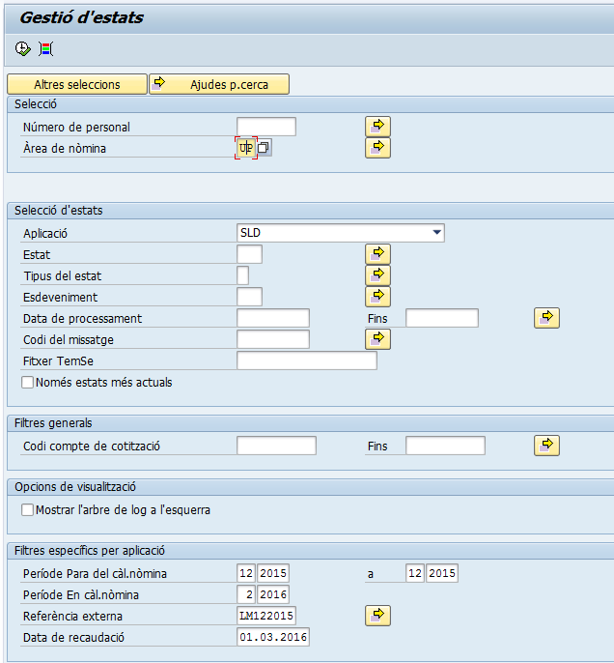

- Selección. Selección de los empleados a tratar en la ejecución

- Selección de estados.

  - Aplicación: siempre marcaremos SLD Sistema de Liquidación Directa

  - Estado: podemos filtrar por los diferentes estados que puede tener los empleados en el su infotipo:

    - Creación manual: el infotipo se ha creado manualmente por el usuario
    - Reservado: no utilizado
    - Liquidación ordinaria generada
    - Liquidación complementaria generada
    - Empleado con cuotas fijas sin bases a reportar
    - Empleado exento sin bases a reportar
    - Empleado sin diferencias retroactivas
    - Mensajes en fichero de respuesta
    - Ningún mensaje en fichero de respuesta

  - Tipo del estado: determina que tipo de estado queremos seleccionar:

    - Error (E)
    - Información (S)
    - Advertencia (W)

  - Evento: podemos filtrar por los diferentes tipos de estado.
  - Fecha de procesamiento : Determina la fecha de procesamiento de los mensajes seleccionados.
  - Código del mensaje: Determina que código de mensaje se selecciona.
  - Fichero TemSe: Determina el nombre del fichero TemSe a seleccionar.
  - Sólo estados más actuales: Si se marca el log solo muestra el último estado del empleado.

- Filtros generales.

  - Cód. cuenta de cotización: Determina el CCC a filtrar en la lista de estados a generar.
Este filtro se aplica sobre el CCC del Infotipo de Gestión de Estados (3393) [página 15], no para el CCC actual del empleado. La ayuda de este campo muestra todos los CCCs disponibles en las tablas divisiones y subdivisiones de personal y características dependientes del tiempo de CCCs.

- Opciones de visualización.
  - Mostrar árbol de log a la izquierda: Muestra el árbol del log a la izquierda de la pantalla, en caso contrario aparecerá en la parte superior de esta.

- Filtros específicos para SLD

  - Período Para cál.nómina: Determina el periodo de nómina a seleccionar. Podemos seleccionar un rango de periodos.
  - Período En cál.nómina: Determina la selección del periodo en que la nómina fue calculada.
  - Referencia externa: Determina el nombre del fichero a seleccionar.
  - Fecha de recaudación: Determina la fecha de la remesa a seleccionar.

Como resultado de la ejecución del programa obtenemos un listado tipo ALV como el siguiente:
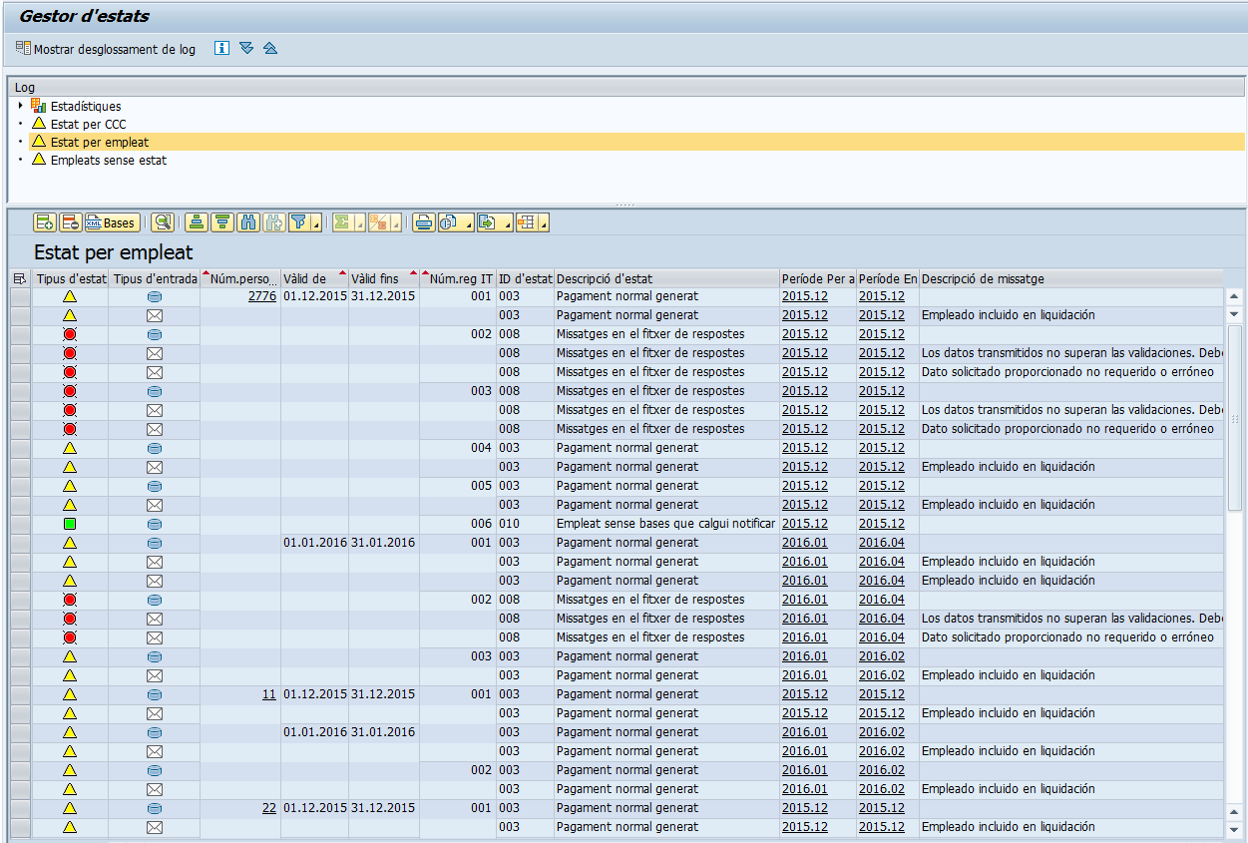

Consta de diferentes nodos en los que recuperamos la información del estado de los empleados seleccionados filtrada y agregada según corresponda:
- Estadísticas: Muestra la cantidad total de estados procesados por el programa y especifica la cantidad total de errores, advertencias y entradas informativas.
- Estados por empleado: Muestra los estados procesados por empleado.
- Empleados sin estado: Para el periodo seleccionado, muestra todos los periodos por empleado donde este no tiene estado.
- Estados por CCC: Muestra la cantidad total de errores, advertencias y mensajes informativos en estado para cada uno de los CCCs procesados.

OTRAS ACCIONES ADICIONALES POSIBLES DESDE EL LISTADO:

Añadir Estados:

Como comentamos el IT3393 de estados se actualiza usualmente de forma masiva desde las transacciones de generación del Fichero de Bases y tratamiento del Fichero de Respuesta.
Se pueden también crear manualmente nuevos registros de Estados desde el listado ALV obtenido en el apartado de Estat per Empleat.
Marcando aquellos empleados a los que se desea crear un nuevo IT3393 con estado determinado y pulsando el botón Inserir estat nou:

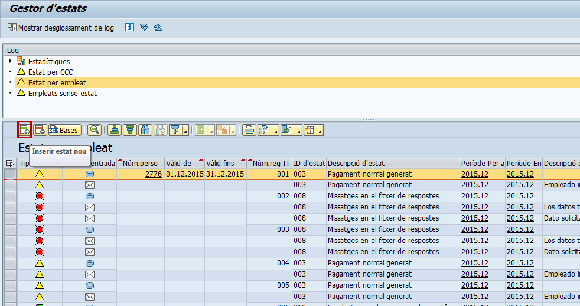

En la pantalla de dialogo que aparece:

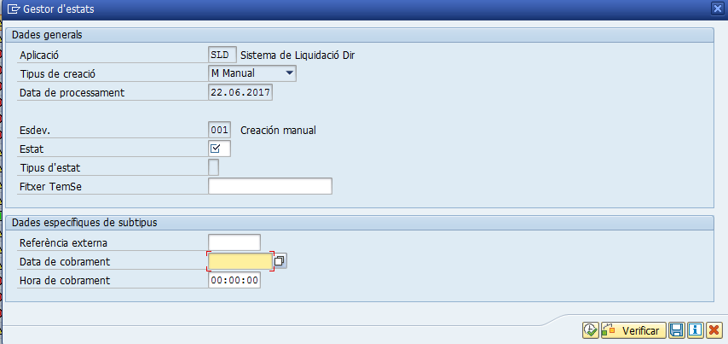

Es obligatorio indicar el Estado de nuevo registro del infotipo 3393 que se creará.
Automáticamente se creará el registro del IT3393 para el empleado que se ha marcado o seleccionado en el listado ALV y para ese periodo de liquidación.

Borrar Estados:

Al seleccionar/marcar una o varias líneas del listado y pulsando el botón de Suprimir seleccionats:

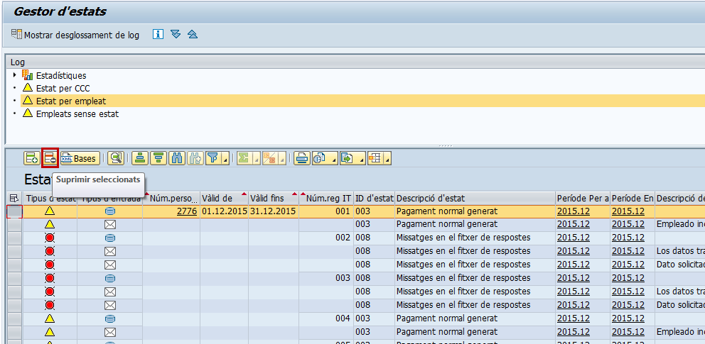

Se eliminan los registros del IT3393 correspondientes.

Navegar al programa de generación del Fichero de Bases (RPC_PAYES_CRETA_BASES):

Desde lo nodos de Estat per empleat y Empleats sense estat, está disponible el botón con la opción de Bases:

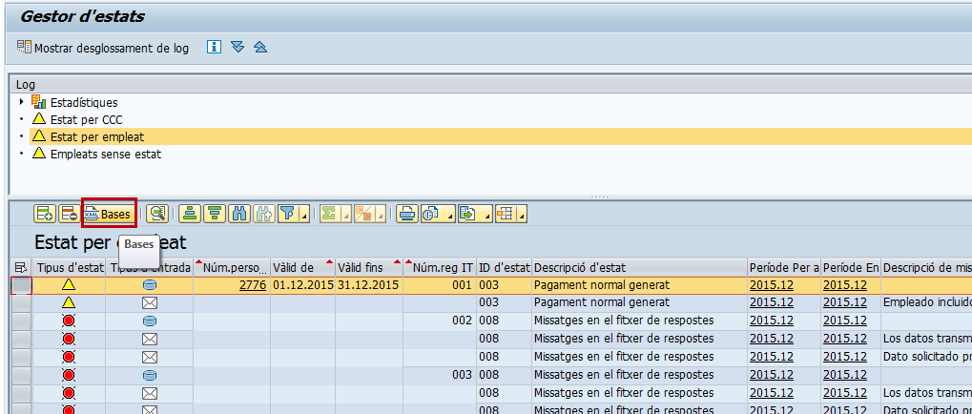

Este botón nos lleva a la pantalla de selección del programa que genera el Fichero de Bases mostrando ya informados automáticamente varios campos en función de las líneas del listado que hayamos marcado, concretamente con el Área de nómina, Periodo cálculo de nómina, Número de Personal y Periodo de liquidación (la de la línea del listado de gestión de estados que hemos marcado, su empleado, periodo de liquidación, etc).

Navegar al programa de tratamiento del Fichero de Respuesta de la TGSS (RPC_PAYES_CRETA_REQUEST):

En el nodo de Estat per CCC, está disponible el botón con la opción de Comanda.

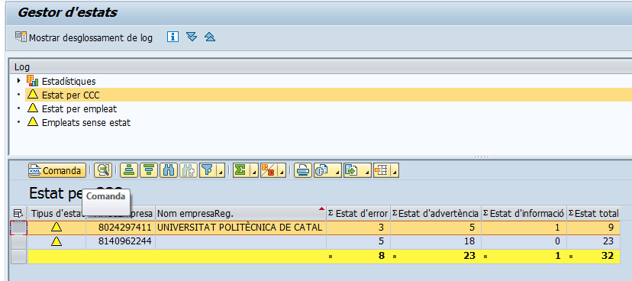

Este botón nos lleva a la pantalla de selección del programa que genera el Fichero de Bases mostrando ya informados automáticamente el campo del CCC en función de la línea del listado que hayamos marcado.

